分类号 密级
U D C 编号



本科毕业论文(设计)

题 目 基于ZigBee无线传感网络的驾驶提醒系统的设计与实现

院 系
专 业 名 称 计算机科学与技术
年 级
学 生 姓 名
学 号
指 导 教 师

二○一四年五月
湖北第二师范学院本科毕业论文（设计）原创性声明

本人郑重声明：所呈交的学位论文，是本人在导师的指导下，独立进行研究工作所取得的成果。除文中已经注明引用的内容外，本论文不含任何其他个人或集体已经发表或撰写过的作品成果。对本文的研究做出重要贡献的个人和集体，均已在文中以明确方式标明。本人完全意识到本声明的法律结果由本人承担。

论文作者签名： 年 月 日
文献综述
一、概述
随着“物联网”概念的普及，通信技术和信息技术地不断发展，“智能交通”成为了无线传感网络中的一个重要的、最有实际研究意义的应用领域之一。另一方面，随着汽车产业链的发展，汽车数量的急剧增加使现有交通系统的压力也与日俱增。在常见的交通事故中，由于观察不到红绿灯信息而误闯红灯而导致的事故不占少数，因此，确保驾驶员能够准确地、及时地掌握路口的红绿灯信息十分重要。目前，各国都把“智能交通”控制系统方面的研究作为一个重要的科研课题并投入了大量的资金支持。很多研究成果和项目案例虽然有一定成效，但是尚且存在投入开销过大、系统实时性差、稳定性不好等亟待解决的问题。与此同时，无线传感技术的发展无疑为“智能交通”的发展带来了全新的曙光，配合一些其它的自动控制技术，将能为人们提供更好更人性化的服务。
二、主题
1.智能交通的发展
智能交通，顾名思义，其作用就是为了使交通信息更加灵活智能，更好地服务人们的生活。现在，全世界绝大多数大中城市都已经可以做到对交通信息的实时采集，很多地方甚至开始配合交管部门将这些数据逐渐开放出来。
1）国外研究背景
美国在本世纪60年代末，就开始了智能交通系统的雏形，开发了一套电子路径导向系统，简称ERGS（Electronic Route Guidance System）。1990年，美国智能交通系统协会（ITS America）成立，该协会旨在帮助并加速智能交通系统在政府和民间企业的发展。协会成员参与面非常广泛，成员来自学术单位、民间企业、环保团体及各级政府相关单位，这个组织为美国交通部发展智能交通起到了极其关键的作用。1992年，学会制定了《美国智能交通系统战略规划》，将智能交通系统进行了归类划分，主要涉及车辆控制与操作、公交管理、农区交通灯领域。同年，美国总统签署了综合提高陆上交通效率法案，把开发研究智能化车辆道路系统作为国策并提供充足的经济支持。美国地方政府和相关高校在城市交通监控系统、车辆管理系统等诸多方面开展了大规模的交通实验项目和课题研究，其中的很多系统已经覆盖了大半个美国国土。1995年3月，美国交通部出版了《国家智能交通系统项目规划》，明确规定了美国智能交通技术发展的策略、模式以及设计细则。该规划将智能交通划分为如下7大领域：公共交通运营系统、商用车辆运营系统、电子收费系统、应急管理系统、出行和交通管理系统、出行需求管理系统、先进的车辆控制和安全系统。2012年，美国交通部发布了《通过连接改变交通：智能交通系统战略研究》，对之前的智能交通系统战略计划进行了更新，新增了“相互连接车辆的安全试点项目”，提供了更加详细的策略研究。
日本的智能交通发展起始于上世纪70年代。在1973至1978这5年时间里，日本成功地开展了一个叫“动态路径诱导系统”的实验。在这个实验中，车上的驾驶员可以根据装在车上的显示器上所显示的道路交通堵塞状况及诱导方向，自己选择和调整到达目的地的最佳路线。从80年代中期到90年代中期的10年间，日本相继完成了道路与车辆之间通信系统、交通信息通信系统、宽区域旅行信息系统、超智能车辆系统、安全车辆系统以及新交通管理系统等方面的研究。1994年1月，日本警察厅、通产省、运输省、邮电省和建设省等五个部门联合成立了日本道路交通车辆智能化促进协会，日本政府与民间企业相互合作，加速了日本ITS的开发与应用。1995年，日本交通部、日本邮电部、日本警察厅等联合制定了《高等信息通讯在道路、交通和车辆方面的基本政府纲领》。1996年，日本政府制定了《日本智能交通系统综合计划》，对日本的智能交通系统的发展做出了一个长远规划。之后的几年时间，日本智能交通发展飞快。2004年10月，以“ITS—让生活更加美好”为主题的第十一届ITS世界会议又一次在日本召开，该会议强调了ITS技术的实际应用对人们日常生活的影响，即更加注重交通的安全性、便捷性和环保性。同时，日本ITS推进会议指出，今后日本的ITS技术将沿着技术研发、技术应用、商业推广的方针前行。
2）国内研究背景
国内智能交通系统的研究起步相对晚一些。 我国学者于20世纪90年代开始关注国际上ITS的发展。1994年，法国巴黎召开的第一届ITS世界大会，国内部分学者第一次与会。1996年，中国交通部公路科学研究所开始跟踪国际上ITS的发展，开始了关于智能交通项目方面的研究工作。1999年，国家重点项目《中国智能交通系统体系框架研究》工作全面展开，2001年成功通过验收。2002年9月，由中国科技部和交通部共同举办的“第二届北京国际智能交通系统（ITS）技术研讨暨技术与产品展览会”在北京举行。2003年10月，“全国智能交通运输系统标准化技术委员会”成立，在该委员会的组织下，国内的ITS标准的需求及相关研究工作呈现出蓬勃发展的趋势。同年11月，中国政府代表团参加在西班牙马德里举办的第十届ITS世界大会，科技部联合交通部、建设部、公安部和北京市政府联合申办“2007年第十四届ITS世界大会”获得成功，标志着中国的智能交通系统建设将在更加开放、竞争与合作并存的环境中加速发展。2004年10月，科技部第一次大规模组团参加在日本名古屋举办的第十一届ITS世界大会，中国政府展览团在ITS大会首次展览，获得成功。2007年，“十一五”国家科技支撑计划“国家综合智能交通技术集成应用示范”重大项目开始正式启动。同年10月，第十四届ITS世界大会在北京顺利召开，中国交通部充分抓住了此次契机，与国际发达国家接轨，交流了智能交通领域的技术和发展方向，为近几年国内智能交通的发展勾勒出了蓝图。
2.驾驶提醒系统的研究
交通灯的出现，是为了使交通更加规范有秩序。然而，它也带来了很多交通安全隐患。实际生活中，驾驶员观察不到红绿灯非常容易导致拥堵或交通事故的发生。如一辆小汽车跟在大货车之后行驶，小汽车司机视线被大货车阻挡，观察不到红绿灯。如大雾阴霾等天气导致能见度低，驾驶员很难观察到红绿灯信息。如弯道上拐弯后很难观察到弯道后的红绿灯信息等。2013年01月13号《武汉晨报》报道了“武汉昨日能见度低，交通事故频发，许多司机误闯红灯”的新闻，因为受雾霾天气影响导致多处道路拥堵，发生了多起交通事故。亦如2011年07月台湾地区一路口因为交通灯被一辆白色大货车阻挡，摩托车在路口被撞得粉碎的事故。同时，当下很多色盲患者为了体验驾驶带来的方便，也冒险驾驶。很多情况下，他们都是尾随前方车辆前行而不清楚红绿灯的信息，存在极大的安全隐患。
为了解决上述安全隐患，人们开始思考和设计交通灯提醒系统方案。目前，市面上的相关方案大体可以分为两类：
1）利用3G通信模块发送红绿灯信息，然后发送到驾驶员的手机或其它移动终端上进行显示。由于使用到了3G通信技术，这类提醒系统的成本往往很高，而且，何时提醒、何处提醒等问题也没有一个确定的标准。驾驶者在驾驶过程中完全是被动地接收发送过来的红绿灯信息，而且，当道路上车辆过多时，发送模块需要不间断地发送信息给所有路过的车辆，可见，此种方案的资源浪费比较严重，而且效果不佳。因此，这种提醒系统设计方案尚未得到推广，没有运用到实际交通系统中。
2）在车辆上安装摄像头或者颜色传感器采集红绿灯信息并给出显示和提醒。这种提醒系统的稳定性比较差，主要是因为摄像头或者颜色传感器的安装位置和安装角度等很难适应实际情况，导致采集信息极不稳定。而且，由于此类提醒系统是安装在每台车辆上，整体的数量较大，成本也随着增加。其次，由于车辆在不断地行驶，实际环境在不断变化，导致整个提醒系统的适应性和可维护性不强。例如，最近韩国研究人员设计出的一种在汽车头部安装摄像头模块在汽车头部检测前方的红绿灯信息，然后在车尾的车牌框上面安装一个LED指示条，用来显示对应的红绿灯信息，这样，此车辆后方的车辆就可以通过观察此LED指示条而获得实时的红绿灯提醒信息。但是，仔细分析可知，此设计方案也存在上述的问题，即如何准确地探测和采集红绿灯信息。其次，由于是每台车辆上必须安装此采集和显示装置，一旦有某一台车辆没有安装或是安装的设备损坏，此车辆的提醒系统就完全不能发挥作用。可见，此方案的可行性不佳。
显然，设计一种低功耗、低成本，稳定性、可扩展性和可维护性较高的驾驶提醒系统显得尤为重要。而纵观整个无线通信技术领域，3G或2.5G的GPRS通信技术功耗大且需要支付运营商费用，成本较高，整体代价过大。WLAN（即WIFI）技术是一种新兴起的技术，它的有效通信距离较短，一般为50m左右，而驾驶提醒器的作用是为了提前给驾驶者提供红绿灯信息，故所利用的无线通信技术的有效传输距离不能太近，否则很难达到预期的提醒效果。光纤技术采用的是有线通讯，成本更高，它往往适合于远距离的数据传输。而ZigBee无线传感网络通信技术正好综合了上述无线通信技术的优缺点，它具有自组网功能，“多跳”的数据传输方式使得网络具有极强的自愈能力，同时，其内部数据传输支持加密，具有极高的安全性。在中短距离无线通信技术中，ZigBee无线传感网络技术无疑是最好的选择。
三、总结
在综合考虑了上面介绍的无线通信技术并结合实际情况后，产生了设计一种成本低、稳定性高的驾驶提醒系统的想法。该驾驶提醒系统的整体构思如下：利用ZigBee无线传感网络技术,在交通红绿灯上安装发送节点（ZigBee协调器和ZigBee路由器）作为发射模块用来发送红绿灯信息。在该红绿灯指示路段的合适位置上部署接收模块，该模块主要利用ZigBee终端节点接收发送过来的红绿灯信息，并利用显示屏显示出来，当车辆经过该接收模块所在的位置时，驾驶员通过观看屏幕上显示的信息即可获得前方路口的实时红绿灯信息，为其提供了更好的驾驶提醒，充分保障他们的驾驶安全。
四、参考文献
[1]李树广，刘允才．智能交通的发展与研究．微型电脑应用，2005，21(6)：2~4．
[2]陆化普，史其信，殷亚峰．交通影响评价的基本思想与方法．城市规划，1996(4)．
[3]汪海波．一种基于无线传感网的智能交通拥堵监测与控制系统．电脑知识与技术，2012，8(24)：2~5．
[4]齐楠，韩波，李平．智能交通系统中无线传感网络的应用．机电工程，2007，24(10)：85~86．
[5]张可，王笑京，刘浩． 交通信息提取计算理论及其技术框架与发展策略． 公路交通科技，2007，24(2)．
[6]刘小明，荣建，关宏志． 北京交通现状与智能交通系统的发展．交通运输工程与信息学报，2003，1(1)：49~54．
[7]张振东．智能交通系统概述及国内外发展状况．科学之友，2010，(3)：97~99．
[8]苏绍玉．浅谈我国智能交通的发展动向．黑龙江交通科技，2011：280~281．
[9]中国智能交通协会．中国智能交通行业发展年鉴(2010)．北京：电子工业出版社，2011：85~90．
[10]黎德扬．社会交通与社会发展．北京：人民交通出版社，2001．
[11]张迎春，黄志红．智能交通系统(ITS) 的发展．科技信息，2009，(26)．
[12]张国伍． 智能交通十年发展的回顾与展望——“交通7+1论坛”第十三次会议纪实．交通运输系统工程与信息，2009，9(1)：3~8．
[13]张可． 智能交通究竟离我们还有多远． 科技中国，2004，(07)．
[14]黄肇义．美国的交通影响分析．城市规划，1997(增刊)．
[15]陆化普，史其信．智能交通系统研究发展动向与启示．科技导报，1996，(10)．
[16]孙利民，李建中．无线传感网络．北京：清华大学出版社，2005：45~50．
[17]梁琳．浅谈我国智能交通系统的发展．广西：广西质量监督导报，2008，(10)：58~59．
[18]The National Intelligent Transportation Systems Deployment Strategy: Actions for Achieving National and Community Transportation Objectives. Intelligent Transportation Society of America, 1999.
[19]Liu Hao, Zhang Ke, Wang Xiaojing, Qi Tongyan, Wang Chunyan. Effective and Sustainable Development of Chinese National Intelligent Transportation System Architecture. Transportation Research Record, National Academies Press, 1901, 2005: 46- 56.
[20]Zhang Ke, Liu Hao, Wang Xiaojing, Qi Tongyan. The Development of Transport Information Service for the Public (TISP) in China. 13th ITS World Congress，2006.
摘要
确保驾驶员驾驶途中的安全，使他们能够在享受驾驶带来的便利的同时，保证他们的人身安全，进而减少交通事故发生的概率是社会发展进步的一个长远目标。而现实生活中，类似红绿色盲冒险驾驶、小型车辆因被大型车辆挡住红绿灯等导致的交通事故不占少数。而归根究底，这类事故的主要原因是驾驶者无法获取准确且实时的红绿灯信息。因此，驾驶提醒系统的研究和设计显得很有必要。
系统提出了一种能够给驾驶者提供实时的交通红绿灯信息提醒的方法。在硬件方面，该方法选用的是TI公司提供的CC2430芯片作为无线通信芯片，结合一些外围电路，组合成一套收发装置。在软件方面，选用的是TI公司提供的ZigBee协议栈进行开发和控制。根据协议栈中的配置，将节点分别配置成协调器、路由器以及终端节点，其中，协调器和路由器负责发送红绿灯信息，而终端节点负责接收红绿灯信息。通过修改网络号，可以生成多个不同的ZigBee无线传感网络，从而实现在一个十字路口部署多套收发模块。
本系统已获批国家专利，主要以ZigBee无线传感网络技术为核心，具有成本低、功耗低的特点。同时，由于ZigBee无线网络是一种自组网的多跳传输传输技术，所以，该方案的还具有很强的稳定性和可维护性，可以解决由于获取不到红绿灯信息而带来的安全隐患，具有极大的实际应用价值。

关键词： 驾驶提醒 红绿灯信息 ZigBee 自组网
Abstract
Ensure the safety of the driver while driving , so that they can enjoy the convenience of driving while ensuring their personal safety , thereby reducing the probability of traffic accidents is a long-term goal of social development and progress . And in real life, like color blindness adventure driving, traffic accidents due to small vehicles and other large vehicles are blocking the traffic lights are not caused by a minority . And in the final analysis , the main reason for such accidents is driver unable to obtain accurate information and real-time traffic lights . Therefore, the study and design of the driver alert system becomes necessary.
Proposed a system capable of providing real-time information on traffic lights way to remind motorists . In terms of hardware , the method of choice is provided by TI CC2430 chip as wireless communications chips , combined with some peripheral circuits , combined into a transceiver device . On the software side , the choices are provided by TI ZigBee protocol stack development and control. According to the protocol stack configuration , the nodes are configured as a coordinator , router and terminal node , which is responsible for the coordination and the router sends traffic light information, traffic lights and terminal node is responsible for receiving information . By modifying the network number , you can generate a number of different ZigBee wireless sensor networks , enabling the deployment of multiple sets of transceiver modules at a crossroads.
The system has been granted national patents , mainly in ZigBee wireless sensor network technology as the core , with a low cost, low power consumption. Meanwhile, the ZigBee wireless network is a multi-hop ad hoc network transmission technology transfer , so the program also has a strong stability and maintainability can be solved due to the traffic lights to get less information security risks posed , has great practical value.

Key words： Driving reminder Traffic light information ZigBee Hoc Network
目录
第1章 引言 1
1.1 项目开发的背景 1
1.2 项目开发的意义 3
1.3 项目开发的目标 3
第2章 技术基础分析 4
2.1 ZigBee 4
2.2 ZigBee的特点 4
2.3 ZigBee设备类型 4
2.4 ZigBee设备地址 5
2.5 开发环境介绍 5
2.6 OSAL 6
第3章 系统的需求分析及总体设计 7
3.1 可行性分析 7
3.2 需求分析 7
3.3 总体设计 8
第4章 详细设计 10
4.1 硬件设计 10
4.2 软件编程 16
第5章 总结与展望 32
5.1 总结 32
5.2 展望 32
参考文献 33

引言

1.1 项目开发的背景
从很大程度上来说，交通灯的出现使得交通变得井然有序。然而，它也带来了很多交通安全隐患。实际生活中，我们经常会听到这样的交通事故报道：由于大型车辆的阻挡，驾驶员无法获悉前方路口的红绿灯而误闯红灯，从而酿成了悲惨的车祸；由于雾霾天气的干扰，驾驶者无法获悉前方路口红绿灯，导致某路口发生连环车祸；某驾驶者误闯红灯后，经调查发现该误闯红灯的驾驶者为色盲患者……很多情况下，驾驶者无法获悉准确的红绿灯信息，驾驶过程存在极大的安全隐患。
为了解决上述安全隐患，很多交通灯提醒系统设计方案应运而生。这些方案大体可以分为两类：
1.利用3G通信模块发送红绿灯信息，然后发送到驾驶员的手机或其它移动终端上进行显示。由于使用到了3G通信技术，这类提醒系统的成本往往很高，而且，何时提醒、何处提醒等问题也没有一个确定的标准。驾驶者在驾驶过程中完全是被动地接收发送过来的红绿灯信息。此外，当道路上车辆过多时，发送模块需要不间断地发送信息给所有路过的车辆。可见，此种方案的资源浪费比较严重，而且效果不佳。目前，这种提醒系统设计方案尚未运用于实际交通系统。
2.在车辆上安装摄像头或者颜色传感器采集红绿灯信息并给出显示和提醒。这种提醒系统的稳定性比较差，主要是因为摄像头或者颜色传感器的安装位置和安装角度等很难适应实际情况，导致采集信息极不稳定。而且，由于此类提醒系统是安装在每台车辆上，整体的数量较大，成本也随着增加。其次，由于车辆在不断地行驶，实际环境在不断变化，导致整个提醒系统的适应性和可维护性不强。例如，最近韩国研究人员设计出的一种在汽车头部安装摄像头模块在汽车头部检测前方的红绿灯信息，然后在车尾的车牌框上面安装一个LED指示条，用来显示对应的红绿灯信息，这样，此车辆后方的车辆就可以通过观察此LED指示条而获得实时的红绿灯提醒信息。但是，仔细分析可知，此设计方案也存在上述的问题，即如何准确地探测和采集红绿灯信息。其次，由于是每台车辆上必须安装此采集和显示装置，一旦有某一台车辆没有安装或是安装的设备损坏，此车辆的提醒系统就完全不能发挥作用。可见，此方案的可行性不佳。
显然，设计一种低功耗、低成本，稳定性、可扩展性和可维护性较高的驾驶提醒系统显得尤为重要。目前，主流的无线通信技术有ZigBee、GPRS、WLAN和光纤等，其性能比较如表1-1所示。
表1-1 智能交通系统中通信网络性能比较
比较项目 | ZigBee | GPRS/CDMA | WLAN | 光纤
网络使用 | 2.4G免费频段、无使用费 | 需要使用费 | 免费频段、无使用费 | 有线通信、敷设成本极高
设备功耗 | 极低 | 高 | 高 | 高
网络规模 | 容量很大，65536 | 1 | 32 | 中等
传输距离 | 1~1000m | 远距离 | 1~50m | 远距离
传输带宽 | 最大256K | 128K | 11M | 大
技术比较 | 成本低、功耗低、网络容量大、网络安全性高 | 覆盖范围广、适合远距离传输、有使用费 | 数据速率大 | 成本最高
分析上述表格中的数据可知，针对需要使用中短距离无线通信的方案，ZigBee技术无疑是其中最合适的一种技术。ZigBee技术的出现，弥补了低成本、低功耗和低速率无线通讯技术市场的空缺，其成功之处不在于技术本身，而是其应用的便捷性和灵活性。通过建立完善的ZigBee无线传感网络，智能建筑可以感知到可能发生安全隐患的地方，及早地提供预警信息；在酒店、办公楼等地方，可以即使地掌握人员的考勤和进出情况。
在工业自动化控制领域，利用ZigBee技术结合其它一些自动控制技术，可以实现厂房内的温湿度控制；在医院，ZigBee技术可以帮助医生准确、及时地获取急诊病人的检查结果，让这些病人优先诊断，从而更好地提供人性化的服务。如果在沿街道路、高速公路等地方部署了ZigBee无线设备，驾驶者就不用再担心迷路或是某些原因获取不到红绿灯信息而产生的安全隐患。
ZigBee技术在ZigBee联盟和IEEE802.15.4的推动下，它在工业、军事、农业、医疗、环境等一些传统领域中得到了广泛运用并已经有一些比较成功的案例，在人类日常生活（如“智能家居”）和社会活动（如“智能交通”）等领域中也正发挥着其巨大的作用。

1.2 项目开发的意义
驾驶员观察不到红绿灯极容易导致拥堵或交通事故的发生。如一辆小汽车跟在大货车之后，无法观察到红绿灯。如大雾阴霾等天气导致能见度低，驾驶员很难观察到红绿灯信息。如弯道上拐弯后很难观察到弯道后的红绿灯信息等。2013年01月13号《武汉晨报》报道了“武汉昨日能见度低，交通事故频发，许多司机误闯红灯”的新闻，因为受雾霾天气影响导致多处道路拥堵，发生了多起交通事故。亦如2011年07月台湾地区一路口因为交通灯被一辆白色大货车阻挡，摩托车在路口被撞得粉碎的事故。同时，当下很多色盲患者为了体验驾驶带来的方便，也冒险驾驶……很多情况下，他们都不清楚红绿灯的信息，尾随前方车辆行驶，驾驶过程中存在极大的安全隐患。
因此，设计一种能够实时提醒驾驶员对应的交通路口信息的系统具有重大的学术、经济和社会意义。

1.3 项目开发的目标
针对上述背景和现状，拟基于ZigBee无线传感技术设计一种能够给驾驶员提供对应路口交通灯实时提示的系统。该系统的大体设计目标如下：
在交通灯上安装发送模块以广播的方式发送红绿灯信息，在该交通灯指示的路段上部署接收模块，然后利用显示屏将红绿灯信息进行实时地、详细地显示。当驾驶者路过接收装置时，根据接收模块显示屏上的信息提示，能够获悉对应路口的红绿灯信息。这样，即使被大型车辆挡住了前方的视野，驾驶者也能够清楚地掌握红绿灯信息，同时，该提醒系统也能帮助色盲患者准确辨别红绿灯，更好地保障他们的驾驶安全。

技术基础分析

2.1 ZigBee
ZigBee是一种便宜的，低功耗的近距离无线组网通讯技术。“ZigBee”这一名称来源于蜜蜂的八字舞，蜜蜂在发现花粉后，会以“Z”字形抖动翅膀的方式来告知同伴花粉所在方位信息，也就是说蜜蜂依靠这样的方式构成了群体中的通信网络。人们根据这种奇特的自然景观发明了这种通信技术。

2.2 ZigBee的特点
相对于其它的无线通讯技术，ZigBee具有如下特点：
1.低成本
ZigBee技术的主控芯片是TI公司推出的CC2430芯片，它兼容ZigBee2006协议栈。通过外接简单的滤波电路和PCB天线即可实现网络节点的构建。
2.低功耗
ZigBee无线网络中的数据在收发过程中，所需的瞬时电流为24mA左右，功耗非常低。
3．高可靠性
ZigBee联盟在制定ZigBee规范时采取了一些措施来提高数据传输的可靠性，如CSMA/CA机制和16位CRC校验等用来降低电磁波干扰产生的不确定性。
4．高安全性
ZigBee在芯片内部集成了AES-128安全处理器，采用硬件对称加密技术，密钥由网络层（NWK）和应用层（APL)根据实际应用需要生成和管理。

ZigBee设备类型
在ZigBee无线传感网络中，有如下三种类型的节点设备：
1．协调器（Coordinator）
协调器的主要功能是建立和维持网络。系统上电后，协调器会自动选择一个信道（这个信道可以进行修改），然后选择一个网络号，建立网络。网络建立成功后，协调器就作为一个路由器在工作。
2．路由器 （Router）
在ZigBee无线网络中，路由器主要有：允许节点加入网络、进行数据的路由、辅助其孩子节点进行通讯三个功能。
3．终端节点 （End-device）
终端节点只需要加入已经建立好的网络即可，一般利用终端节点进行数据的采集。

ZigBee设备地址
在网络中通讯时，需要标识每个设备的地址，在ZigBee无线网络中，设备地址有以下两种：
1．64位的IEEE地址，该地址是该主控芯片的物理地址，和网卡地址一样，是全球唯一的，每个CC2430单片机的IEEE地址在出厂时就已经定义好了（也可以通过工具进行修改）。
2．16位的网络地址，该地址是在设备加入到网络时，由其父设备分配的（协调器作为网络的建立者，其网络地址固定为0x0000），16位的网络地址主要有两个功能：在网络中标识不同的设备，在网络数据传输时指定源发送地址和目标接收地址。

开发环境介绍

硬件环境
CC2430简介
CC2430单片机是一款完全兼容8051内核的单片机，它有21个可编程的I/O引脚，其中，P0、P1口是完全的8位口，P2口只有5个可使用的引脚。通过软件内部操作SFR（特殊功能寄存器），完成对I/O引脚端口以及内部定时器等的控制。

软件环境
1.ZigBee协议栈
ZigBee协议栈可以用于网络通信软件的开发，用户需要手动安装ZigBee协议栈。ZigBee协议栈采用分层形式进行设计，其中物理层（NWK）和介质访问控制层（MAC）层技术规范由IEEE802.15.4制定，而网络层、安全层和应用层技术规范则是ZigBee联盟制定的。ZigBee协议栈就是将各个层定义的协议都封装起来并集合在一起，通过函数的形式进行实现，并提供给用于一些应用层的API，提供给开发人员使用。
2.IAR集成开发环境
IAR Embedded Workbench的C语言交叉编译器是一款完整、稳定器很容易使用的专业嵌入式应用开发工具。IAR集成开发环境提供了对不同的微处理器的统一的用户界面支持，是目前使用最为广泛，功能最强大的嵌入式开发环境之一。

OSAL
ZigBee协议栈是一种半开源的协议栈，里面封装了很多单片机的操作，如I/O引脚的控制，定时器的控制，晶振时钟的控制等。从ZigBee2006协议栈开始，ZigBee协议栈内加入了实时操作系统，称作OSAL（操作系统抽象层，Operating System Abstraction Layer）。
OSAL是一种系统资源分配机制，它与标准的操作系统还是有很大区别的。但是，OSAL还是实现了很多和操作系统类似的功能，例如：提供了内存访问管理、系统时钟管理、任务调度管理（任务切换）等功能，但它并不能称为真正意义上的操作系统。

系统的需求分析及总体设计

可行性分析
1.技术方面的可行性
本系统涉及到的无线传输使用的是ZigBee无线通信技术，相对于其它中短距离的无线通信技术，由于该技术具有自组网功能，在稳定性、自愈性、可维护性和安全性等方面都是其它通信技术所无法匹及的。且ZigBee还具有低功耗、低成本的特点，非常适合应用到中短距离无线通信系统中。
2.经济方面的可行性
ZigBee无线通信技术成本较低且功耗较小。同时，由于该设备中的提醒模块安装部署在道路两侧，相对于一些车载提醒系统而言，不存在数量庞大等问题。相对而言，整体的费用比较低。
3.社会方面的可行性
近年来，国内很多城市的交管部门逐渐开始将一些交通信息对外公开，而红绿灯信息无疑是交通信息中的最为关键的信息，智能交通的长远发展势必要围绕红绿灯信息进行展开，故围绕红绿灯信息设计这样一套驾驶提醒系统意义十分重大。

需求分析
此系统的创意来源于道路上的路况指示牌，当车辆行驶在道路上时，驾驶者只需要观察一下这些指示牌就能获得前方的道路信息，包括前方道路的路名、路况等。类比于此类指示装置，结合实际交通系统中存在的因为无法获取红绿灯信息而存在的安全隐患以及因为这些安全隐患而导致的触目惊心的交通事故，很有必要设计和实现这样一种驾驶提醒系统。
本系统提出了一种能够充分利用ZigBee无线传感网络特性来进行通信的驾驶提醒系统，整个系统的结构简单，可以划分为发送模块和接收模块。发送模块安装在路口的交通红绿灯上，采集和获取了红绿灯信息后，将信息发送出去。接收模块将根据实际情况部署在道路两侧，其主要作用是接收红绿灯上的发送模块发送过来的红绿灯信息，然后将这些信息利用显示屏进行详细地显示提醒。当驾驶者驾驶的车辆经过路边部署的接收模块后，观察显示屏上的显示信息，即可获悉前方路口的红绿灯信息。这样，及时跟在大型车辆后面或是经历雾霾天气，驾驶者也能够通过该接收模块的信息提醒，准确地、实时地获取到前方的红绿灯信息。红绿色盲患者也不用再为辨别不清红绿灯而冒险驾驶，通过直接观察显示屏上面的提示信息，他们就可以明确辨析前方红绿灯上的指示和提醒信息，从而可以和正常驾驶者一样安心驾驶。

总体设计
通常，一个十字路口最多有4个红绿灯，分别对应着十字路口的四个方向，而每个红绿灯上最多可能有三个方向的指示灯，如图3-1 所示。
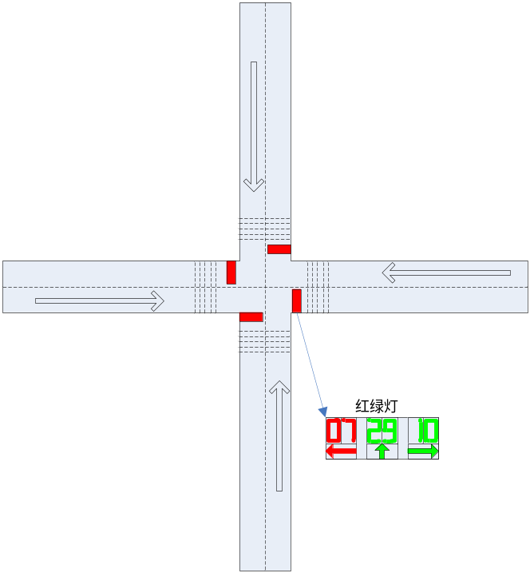
图3-1 交通灯示意图
本设计方案拟在路口的红绿灯上安装一个发射模块，然后将获取到的红绿灯信息发送给指定路段上的接收模块（接收模块可根据实际情况部署多个）。发射模块使用ZigBee无线网络中的协调器节点和若干个路由器节点。在相应路段上的接收节点使用的是ZigBee无线传感网络中的终端节点，它和协调器及路由器等发射节点配置了同样的网络号，这样，就将一套收发模块划分到一个网络中了。假设如上述示意图，在一个红绿灯上有指示三个方向灯，那么，我们需要在该灯上部署1个ZigBee协调器节点和2个ZigBee路由节点，分别以广播形式发送各自的指示灯信息。然后，在路段的合适地方部署接收模块，接收模块中终端节点的网络号等网络参数需要和对应红绿灯上所有发射节点的网络参数一致，这样，给人的感觉就是发送模块朝着指定方向上的接收模块发送红绿灯信息。如果有需要，可以在每条路上部署一套该收发模块，各个模块之间的数据传输于不同的网络中，相互不会干扰。整个驾驶提醒体统的部署示意图如图3-2所示。
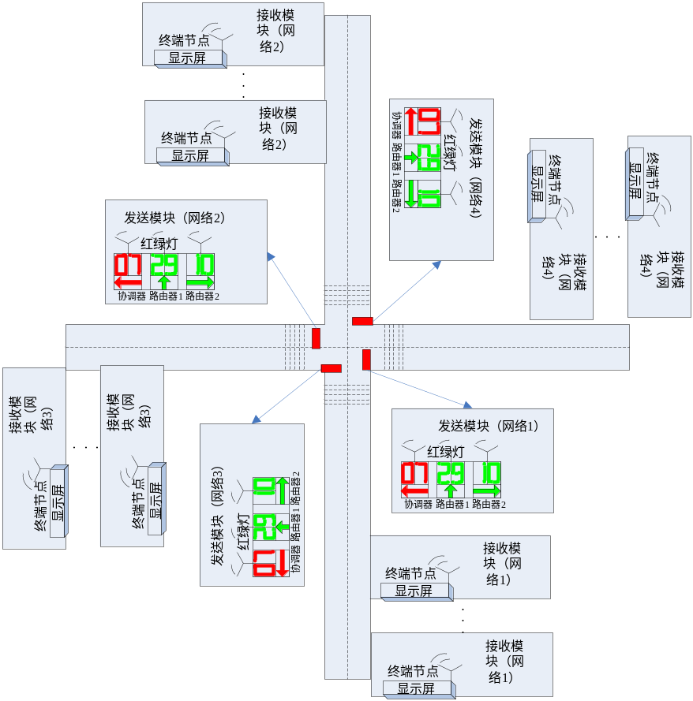
图3-2 部署示意图

详细设计

硬件设计
系统的硬件部分分为发送模块硬件电路和接收模块硬件电路。

发送模块硬件电路
1.ZigBee核心板模块电路
ZigBee核心板模块电路主要包含以下部分：
1)天线及巴伦匹配电路
在ZigBee无线传感网络的数据传输过程中，天线以及巴伦匹配电路的设计尤为重要，这涉及到射频指标是否优良，极大程度地影响着通信距离、系统功耗等参数。天线及巴伦匹配电路如图4-1所示。
2)晶振电路设计
CC2430有四个晶振，两个内部（16M RC晶振，32K RC晶振），两个外部（32.768K的石英晶振，32M的石英晶振），石英晶振的精度高，耗电大，启动慢。RC晶振精度低一点，耗电小，启动快。在上电时，默认是使用内部的两个晶振，因为内部这两个RC晶振速度快。两个外部石英晶振也可以不接。两个低频晶振不能同时上电，即不能同时起振。一般电路中只需要使用两个内部晶振即可。核心板中的晶振电路如图4-1所示。
3)复位电路设计
复位电路一般采用按键触发，使CC2430芯片重新上电，即重启。复位电路如图4-3所示。

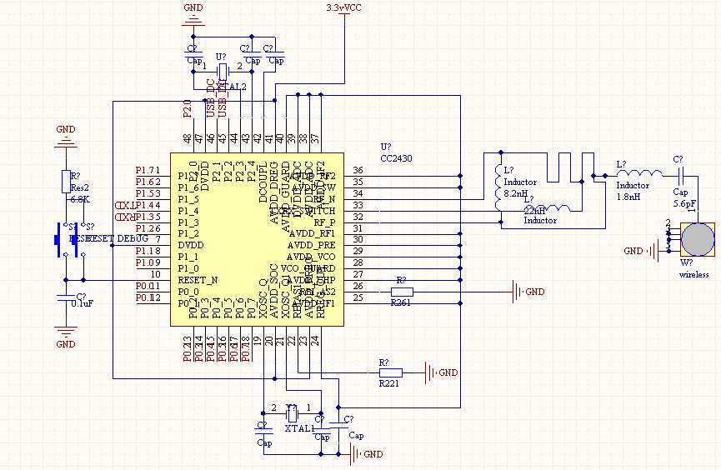
图4-1 CC2430主控芯片原理图
2.软件下载支持仿真电路
软件下载支持仿真电路的设计包含如下部分：
1)电源电路部分
电源电路采用的是5v电源通过DC-DC变换器（主要是利用AMS1117稳压管）转换为3.3v工作电压。电源电路如图4-2所示。
2)串电平转换电路设计
串口下载线外接PC的串口，将PC中的TTL电平转换为RS232电平在线路中进行传输。而CC2430内部和PC一样，是TTL电平，故需要利用一定的电平转换电路将RS232电平转换为TTL电平（由负逻辑转换为正逻辑）。串口电平转换电路如图4-3所示。
3)程序下载电路设计
嵌入式开发的方式是一种交叉编译式的开发方式，即嵌入式设备内部运行的程序是由其它设备（如PC等）生成的，然后，通过下载电路的支持，将交叉编译生成的文件下载到嵌入式设备的存储器中。一般常用的程序下载电路所需的芯片为89C52PLXX系列芯片。CC2430程序下载电路如图4-4所示。

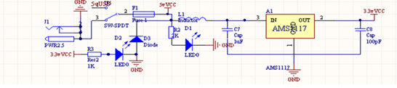
图4-2 CC2430电源电路原理图
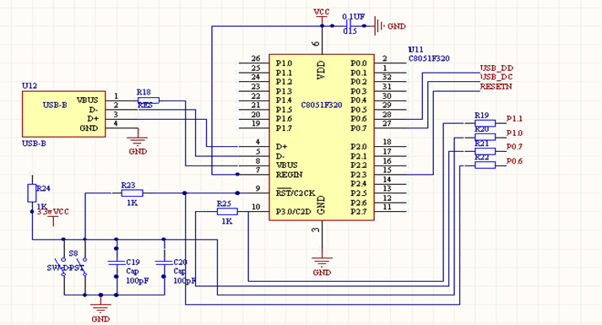
图4-3 串口电平转换电路
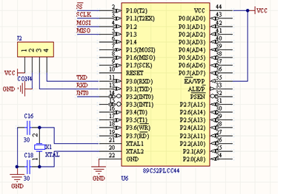
图4-4 程序下载支持电路
3.交通灯模拟示意电路
本系统中，利用两个七段数码管来模拟交通灯。演示效果如图4-5所示。
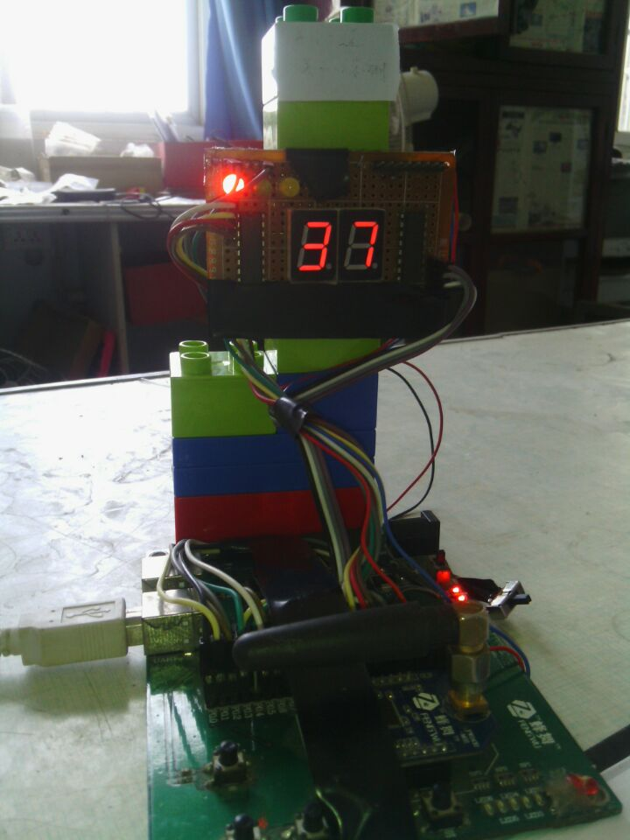
图4-5 发送模块
1)数码管的显示
七段数码管也称八位数码管，由于其中表示小数点的一位很少用到，故也称“七段数码管”，它有共阴极和共阳极两种。要进行数字的显示，只需要给予八个输入口（a~h）相应的高低电平即可。
2）译码电路
七段数码管理论上需要七个I/O口来进行驱动，端口资源过于浪费。我们利用了74LS248译码芯片。该芯片的引脚图如图4-6所示。该芯片有A、B、C、D四个输入引脚，经过芯片内部逻辑转换后，将输入的十进制（实际上是将十进制的0~9转换为二进制的0000~1001赋值给4个I/O段口）转换为七个输出引脚（a~g）作为输出。这七个输出和数码管的七个数字段输入引脚对应相连，即可为数码管显示提供所需要的状态。其工作状态如表4-1所示。
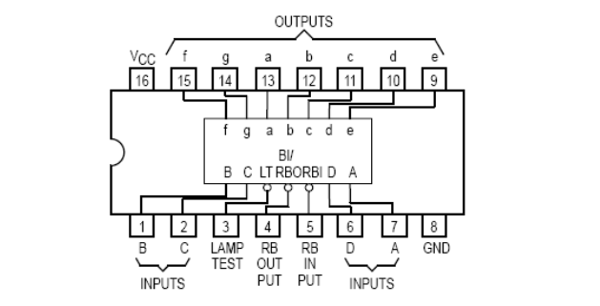
图4-6 74LS248引脚图

表4-1 74LS248芯片译码功能表
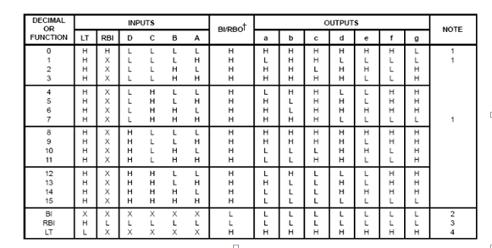
通过该译码芯片进行10进制到16进制的译码，我们在硬件电路中只需要使用4个I/O口即可，实际电路中，两个八位数码管的显示使用的是CC2430的P1口的DB0-DB7。

接收模块硬件电路
1.ZigBee核心板模块电路
其实现同其电路同发射节点中ZigBee核心板模块电路，也主要包括天线及巴伦匹配电路设计、晶振电路设计和复位电路的设计。
2.软件下载支持仿真电路
其实现同其电路同发射节点中软件下载支持仿真电路，主要包括电源电路设计和程序下载支持电路设计。
3.提醒显示电路
在本系统中，是以12864LCD显示屏作为接受模块中红绿灯信息的显示载体，该显示模块的电路如图4-7所示。接收显示模块的实物如图4-8所示。
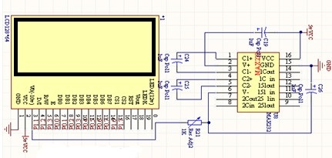
图4-7 Zigbee终端节点提醒模块电路原理图
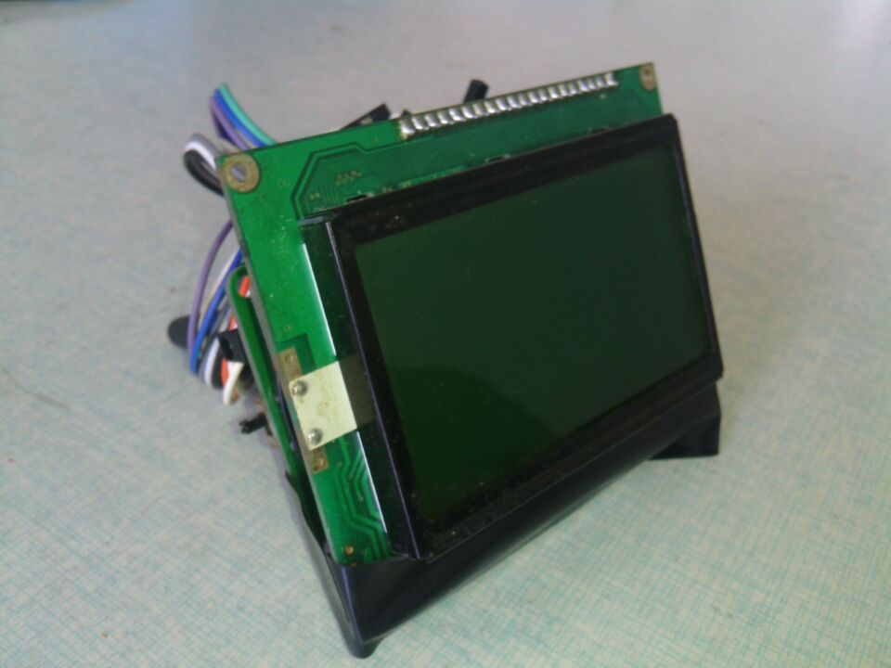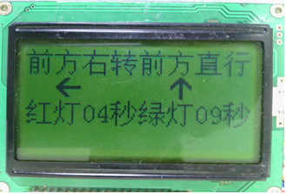
图4-8 接收显示模块
LCD12864显示屏的模块示意图如图4-9所示 ,使用的是KS0108作为核心控制器 。一个12864核心控制器包含两块KS0108控制芯片。每块控制芯片控制64*64（即一半）的点阵显示区域。片选线CS1和CS2控制芯片的选择，每次选择一块芯片进行显示控制。显示信息通过CC2430I/O的P1口的DB0-DB7传给主控芯片，而控制信息则是通过CC2430的P0口的若干个I/O端口传递给主控芯片的。针对该显示屏有专门的取模软件，可根据实际需要自己定义要打印的图形或字符。
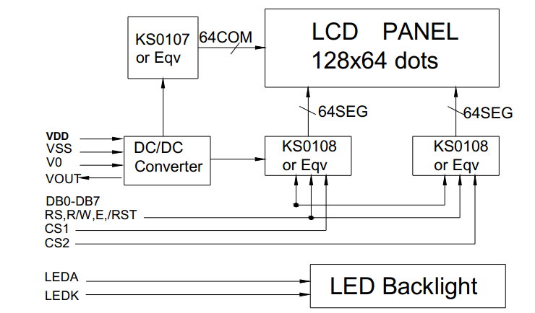
图4-9 LCD12864模块示意图
同时，要驱动该显示器正常显示，必须给V0脚提供一个-10负的输入电压。该电压的产生需要利用MAX232芯片电路按图 所示的电路产生。MAX232芯片是一款通用的TTL电平转RS232电平的芯片（在CC2430核心板外围电路的USB连接转换电路中也有使用到），能够将+5V电压转化成-10V，在串口通信的电平转换中运用极多，其引脚图如图4-10所示。
MAX232芯片的典型应用原理图如图4-11所示，从图中可以看出，6号引脚为芯片输出，且输出的电压是-10V。
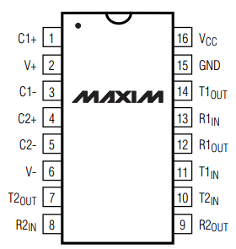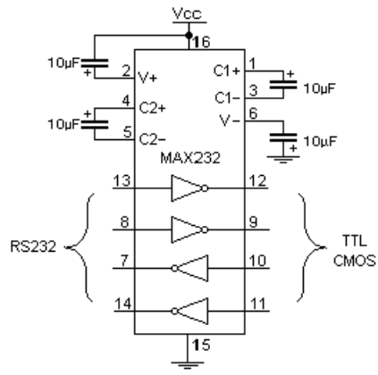
图4-10 MAX232引脚图 图 4-11 MAX232典型应用电路

软件编程
系统的软件编程分为发送模块的软件编程和接收模块的软件编程。两者的开发流程大体相同。ZigBee协议栈中封装好了很多机制提供开发者进行使用，只有充分了解了这些机制后，才能进行实际项目的开发。下面先介绍一下ZigBee协议栈的整个运行流程和相关机制：
1.OSAL运行机理
ZigBee无线传感网络的核心是实现无线数据的收发，但是数据的收发也是需要OSAL（操作系统抽象层）进行调度的。
OSAL中有两个很重要的专有名词：“事件”和“任务”。“事件”是指是指系统内部发生的某一操作的标识，如按键按下、网络状态改变、定时器到达等，通过设置一个宏来进行标识。任务是指一个完成某种功能的独立单元，由于ZigBee协议栈整体采用分层的设计形式，可以将其中的每一层理解为一个任务，同时，系统为每个任务都维持着一个消息队列，队列中的每个消息封装的是产生的事件和一些参数。OSAL不断地轮询检测，如果有任务（即任务中存在事件）则进行调度处理，当任务中的所有事件都处理完毕时，任务为空，即任务也处理完毕。
2.协议栈运行流程
首先利用ZigBee协议栈中的示例工程GenericApp来分析一下整个ZigBee协议栈的运行流程。打开该工程资源视图，在左侧的App文件夹中可以看到三个文件，分别是“Coordinator.c”“Coordinator.h”“OSAL_GenericApp.c”。在Coordinator.c文件中，可以看到两个重要的函数GenericApp_Init和GenericApp_ProcessEvent。GenericApp_Init是任务的初始化函数,GenericApp_ProcessEvent是对应任务的事件处理函数。
ZigBee协议栈中维持着一个任务事件表和一个任务事件处理函数表。任务事件表用来保存各个任务中的事件。任务事件处理函数表用来保存各个任务事件处理函数的地址。系统在执行任务调度时将这两张表关联，当某个事件发生并被调度时，由OSAL查找函数表对应的事件处理函数进行回调处理即可。OSAL的工作原理示意图如图4-12所示。
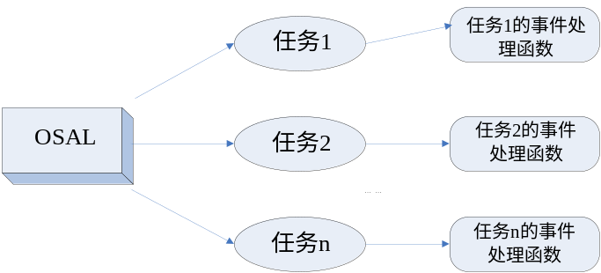
图4-12 OSAL的工作原理示意图
在ZigBee协议栈OSAL_GenericApp.c文件中，有三个至关重要的变量，如下：
const pTaskEventHandlerFn tasksArr[] = {
macEventLoop,
nwk_event_loop,
Hal_ProcessEvent,
#if defined( MT_TASK )
MT_ProcessEvent,
#endif
APS_event_loop,
ZDApp_event_loop,
};
const uint8 tasksCnt = sizeof( tasksArr ) / sizeof( tasksArr[0] );
uint16 *tasksEvents;
taskCnt：该变量用来保存任务的总个数，其声明形式为：uint8 tasksCnt，其中uint8是指无符号字符（unsigned char）类型。
tasksEvent：这是一个指针，指向了上述任务任务事件表的首地址。该变量的声明形式为：uint16 *tasksEvents，其中uint16是指无符号短整型（unsigned short int）。
taskArr：这是一个函数指针数组，该数组中的每个元素分别指向各个层次的任务事件处理函数，它就是上述的任务事件处理函数表。该数组的声明形式如下：
pTaskEventHandlerFn tasksArr[]，其中pTaskEventHandlerFn 是指向函数的指针类型，其定义如下：
typedef unsigned short (*pTaskEventHandlerFn )(unsigned char task_id, unsigned short event)。
任务事件表和函数表的关系如图4-13所示。
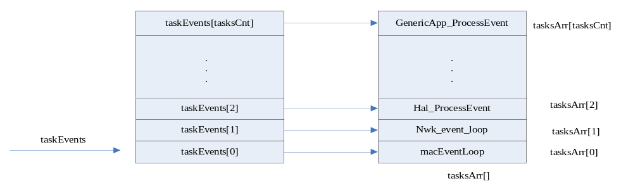图4-13任务事件表和任务事件处理函数表的关系
综上，OSAL的工作原理如下：通过tasksEvents指针遍历任务事件表的元素，如果有事件到达，则找到函数表中对应的处理函数进行回调处理。处理完毕后，继续遍历任务事件表，查看是否有事件发生，进行无限循环。
ZMain文件夹下的ZMain.c文件中的main()函数是整个程序的入口，从中可以看到，整个ZigBee协议栈是从调用OSAL.c文件中的osal_start_system()函数才开始真正运行起来的，前序的函数调用只是为了初始化一些硬件资源的配置信息，osal_start_system()函数原型如下：
void osal_start_system( void )
{
……
Hal_ProcessPoll();
for(;;) // Forever Loop
{
……
do {
if (tasksEvents[idx]) // Task is highest priority that is ready.
{
break;
}
} while (++idx < tasksCnt);
if (idx < tasksCnt)
{
……
events = tasksEvents[idx];
tasksEvents[idx] = 0; // Clear the Events for this task.
……
events = (tasksArr[idx])( idx, events );
}
……
}
}
分析可知，上述代码的意思是利用无线循环不断判断任务数组taskEvent[]中是否有元素，如果有则回调利用tasksArr[]中对应的元素回调任务处理函数，处理各个层次的任务。任务的获取是利用Hal_ProcessPoll();函数开启定时器不断进行检测，当定时器检测到协议栈中某个层有事件发生时，就会将事件投入到该层的任务当中，然后改变该层对应的任务数组中的元素，置为非空，这样，在系统大循环中就可以检测到并回调到对应层次中的任务处理函数进行任务中事件的处理。其实，当有某个层次中有事件时，我们可以在任意一个层次的任务回调处理函数中进行处理。为了方便开发，通常选择在应用层的任务回调处理函数中进行处理，如下：
UINT16 XXX_ProcessEvent( byte task_id, UINT16 events )
{
afIncomingMSGPacket_t *MSGpkt;
afDataConfirm_t *afDataConfirm;

……
if ( events & SYS_EVENT_MSG )
{
MSGpkt = (afIncomingMSGPacket_t *)
osal_msg_receive( GenericApp_TaskID );
while ( MSGpkt )
{
switch ( MSGpkt->hdr.event )
{
case AF_INCOMING_MSG_CMD:
……
case ZDO_STATE_CHANGE:
……
}
……
}
// Release the memory
osal_msg_deallocate( (uint8 *)MSGpkt );
// Next
MSGpkt = (afIncomingMSGPacket_t *)
osal_msg_receive( GenericApp_TaskID );
}
// return unprocessed events
return (events ^ SYS_EVENT_MSG);
}
return 0;
}
上述代码的利用了一个很关键的变量events，当有系统事件（如开发板上的按键按下，网络的建立等）产生时，协议栈中相关函数会自动将该变量变成系统事件SYS_EVENT_MSG（即将该变量与SYS_EVENT_MSG进行“或”操作），然后，从该任务的消息队列中获取该事件相关的消息（每产生一个事件，系统就会在任务的消息队列中添加一条相应的消息），取出消息，然后进行一系列操作，在操作完后，释放掉消息的内存，取出封装了下一个事件的消息继续进行处理，直到消息队列中存储的已发生的系统事件全部遍历完毕。由于一个任务的所有事件都是利用“或”操作写到系统大循环（OSAL.c中的for无限循环）的events变量中的，在处理完events变量中记录的所有系统事件后，利用return (events ^ SYS_EVENT_MSG);返回未处理的其它类型的事件，这些事件会在下一次调度时进行处理。比如，可以开启一个定时器操作(其中的XXX_EventID定义为0x0001）：
osal_start_timerEx(XXX_TaskID, XXX_EventID, 1000);
当定时器到达定时时间后，我们也可以同判断系统事件一样，在任务处理函数中判断这个自定义的事件（该函数中，第一个参数为任务id，第二个参数为事件id），如下：
if(events & XXX_EventID)
{
……
return (events ^ XXX_EventID);
}
不论是系统事件还是自定义事件，事件的id都是一个uint16类型（即2个字节），其值一般设定为2的次幂，如0x0001,0x1000,0x0800等。这是因为，每一位表示一个事件id，则在返回其它类型的事件时，任何类型的事件id都是独立的，从而保证所有类型的事件都可以处理到。由此可见，协议栈允许用户自定义15种类型的事件。

发送模块软件编程
由于ZigBee协议栈已经按层次封装好很多API，用户在使用时，只需要在应用层（APL）做一些开发调用下面层次的接口即可。
在建立和配置好协调器节点的开发工程之后，我们就可以开发协调器的应用层程序了。需要在应用层中添加两个文件AppCoordManage.c和OSAL_AppCoord.c。这两个文件分别用于协调器的管理以及让协调器和协议栈中的操作系统OSAL（任务、任务消息队列）进行关联，具体步骤如下：
1.在OSAL_AppCoord.c文件中定义指向ZigBee协议栈中每一层（相当于一个任务）的任务事件处理函数指针数组pTaskEventHandlerFn，其中的成员为每一层中处理任务事件的函数名，在最后一行中添加我们在应用层中即将要添加的任务事件处理函数，如下：
const pTaskEventHandlerFn tasksArr[]=
{
……
AppCoord_ProcessEvent
};
2.定义OSAL操作系统的任务初始化函数osalInitTasks()，前面提到过，协议栈中的main函数中的osal_start_system()函数中会调用该函数，我们需要在最后一行中增加自定义的应用层的初始化函数AppCoordManage_Init()，如下所示：
void osalInitTasks(void)
{
uint8 taskID=0;
tasksEvents=(uint16 *)osal_mem_alloc(sizeof(uint16)*tasksCnt);
osal_memset(tasksEvents,0,sizeof(uint16)*tasksCnt);
……
AppCoordManage_Init(taskID);//应用层的初始化函数，自己定义
}
此外，我们还需要在该文件中初始化回调指针*tasksEvents等相关变量，具体程序，请参看源代码。
3.在AppCoordManage.c文件中定义上述步骤中声明的任务初始化函数AppCoordManage_Init()和任务事件处理函数AppCoord_ProcessEvent()。任务初始化函数和任务事件处理函数是对应的。两者是在系统大循环的for语句中进行关联的。任务初始化函数中主要是服务端点、按键、串口等硬件资源等的注册。在向框架注册了这些资源后，相关的事件才会加入到相应层次的消息队列中。相关代码如下：
void AppCoordManage_Init(byte task_ID)
{
osal_memset( NodeList, 0, (sizeof( uint16 ) * MAX_NODE));
AppCoordManage_TaskID=task_ID;
AppCoordManage_epDesc.endPoint=APPMANAGE_ENDPOINT;
AppCoordManage_epDesc.task_id=&AppCoordManage_TaskID;
AppCoordManage_epDesc.simpleDesc=(SimpleDescriptionFormat_t*)&AppCoordManage_SimpleDesc;
AppCoordManage_epDesc.latencyReq=noLatencyReqs;//没有潜在的请求
afRegister(&AppCoordManage_epDesc);/*将任务加入到应用程序框架*/
……
}
任务事件处理函数中，主要是进行任务中消息的提取和处理，这些消息中封装了系统发生的事件。在此函数中完成网络状态改变事件、按键响应事件、定时器响应事件、无线消息到达事件等所有事件的处理。（这些事件可能属于ZigBee协议栈中的不同层次，每一层中也有相应的任务事件处理函数，但为了方便管理，通常是在应用层程序中进行捕获和处理），代码如下所示：
UINT16 AppCoord_ProcessEvent(byte task_id,UINT16 events)
{
if(events&SYS_EVENT_MSG) /*发生了一个事件*/
{
……
case ZDO_STATE_CHANGE:
……
if(AppCoordManage_NwkState==DEV_ZB_COORD)
{
osal_start_timerEx(AppCoordManage_TaskID,
AppCoordManage_EventID, 1000);//开启定时器
……
}
……
}
if(events & AppCoordManage_EventID)
{
……
}
……
}
协调器首先根据配置文件中定义的信道、网络号等参数建立并维持一个网络，其建立网络的流程如图4-14所示。
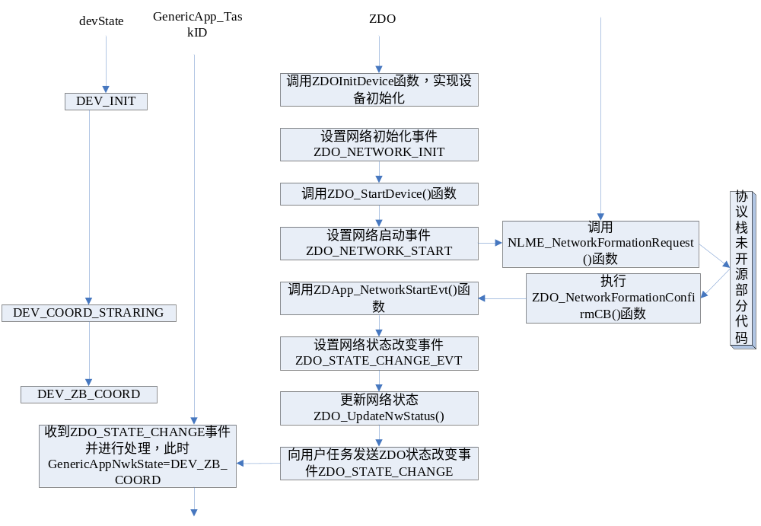 图4-14 协调器建立网络流程
在成功建立网络后，会产生ZDO_STATE_CHANGE事件，此时的网络改变状态为DEV_ZB_COORD，如上述代码所示。协调器会不断广播网络信息的beacon帧，监听和等待路由节点或是终端节点发送过来的请求beacon帧（相关代码部分未开源，在ZigBee协议栈规范中有说明）。协调器作为发送节点的工作流程如图4-15所示。

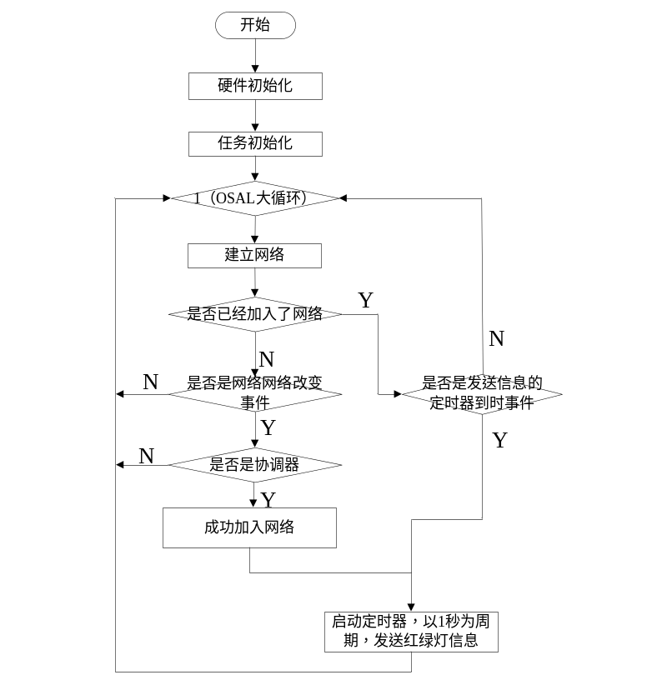
图4-15协调器发送节点工作流程图
根据需求，发送节点要做的工作就是启动一个定时器（调用osal_start_timerEx()函数开启定时器），以1秒为定时间隔，调用无线数据发送函数AF_DataRequest()周期性地以发送红绿灯信息。这里，我们选用广播形式发送数据包，使同一个网络中的所有设备都可以接收到无线数据信息，相关代码如下：
if(events & AppCoordManage_EventID)
{
afAddrType_t add;
add.addr.shortAddr = 0xFFFF;//采用广播地址
add.addrMode=afAddrBroadcast;//广播方式
add.endPoint=APPMANAGE_ENDPOINT;//端口
……
AF_DataRequest(&add,
&AppCoordManage_epDesc,
APPMANAGE_SENDSTRING1,//发送消息类型
strlen(lightInfoTemp)+1,//加一位将‘\0'写入
lightInfoTemp,//红绿灯信息
&AppCoordManage_TransID,
AF_DISCV_ROUTE,AF_DEFAULT_RADIUS);
……
osal_start_timerEx(AppCoordManage_TaskID, AppCoordManage_EventID, 1000);//每个1秒发送一次
return (events ^ AppCoordManage_EventID);//返回未处理的其它类型的事件
}
上述代码中，AF_DataRequest()函数中的第三个参数是一个“簇（Cluster）”，“簇”是用来标识不同类型的无线数据的，当某个交通路口的交通灯上有多个方向的指示灯时，由于一个ZigBee网络中只能存在一个协调器节点，我们可以利用额外的路由节点来发送其它指示灯的红绿灯信息：
建立和配置路由器节点开发工程，在应用层中添加两个文件AppRouterManage.c和OSAL_AppRouter.c，具体步骤如下：
1.在OSAL_AppRouter.c文件中定义指向ZigBee协议栈中每一层（相当于一个任务）的任务事件处理函数指针数组pTaskEventHandlerFn，在最后一行中添加我们在应用层中即将要添加的任务事件处理函数，如下：
const pTaskEventHandlerFn tasksArr[]=
{
……
AppRouter_ProcessEvent
};
2.定义OSAL操作系统的任务初始化函数osalInitTasks()及其它需要的变量，相关代码如下所示：
void osalInitTasks(void)
{
uint8 taskID=0;
tasksEvents=(uint16 *)osal_mem_alloc(sizeof(uint16)*tasksCnt);
osal_memset(tasksEvents,0,sizeof(uint16)*tasksCnt);
……
AppRouterManage_Init(taskID);//应用层的初始化函数，自己定义
}
3.在AppRouterManage.c文件中定义上述步骤中声明的任务初始化函数AppRouterManage_Init()和任务事件处理函数AppRouter_ProcessEvent(),相关代码如下：
void AppRouterManage_Init(byte task_ID)
{
osal_memset( NodeList, 0, (sizeof( uint16 ) * MAX_NODE));
AppRouterManage_TaskID=task_ID;
AppRouterManage_epDesc.endPoint=APPMANAGE_ENDPOINT;
AppRouterManage_epDesc.task_id=&AppRouterManage_TaskID;
AppRouterManage_epDesc.simpleDesc=(SimpleDescriptionFormat_t*)&AppRouterManage_SimpleDesc;
AppRouterManage_epDesc.latencyReq=noLatencyReqs;//没有潜在的请求
afRegister(&AppRouterManage_epDesc);/*将任务加入到应用程序框架*/
……
}
任务事件处理函数代码如下所示：
UINT16 AppRouter_ProcessEvent(byte task_id,UINT16 events)
{
if(events&SYS_EVENT_MSG) /*发生了一个事件*/
{
……
case ZDO_STATE_CHANGE:
……
if(AppRouterManage_NwkState==DEV_ ROUTER)
{
osal_start_timerEx(AppRouterManage_TaskID,
AppRouterManage_EventID, 1000);//开启定时器
……
}
……
}
if(events & AppRouterManage_EventID)
{
……
}
……
}
路由器也会首先根据配置文件中定义的信道、网络号等参数，不断向空气中发送请求加入网络的beacon帧，等待协调器应答并将其加入网络。其加入网络的流程如图4-16所示。
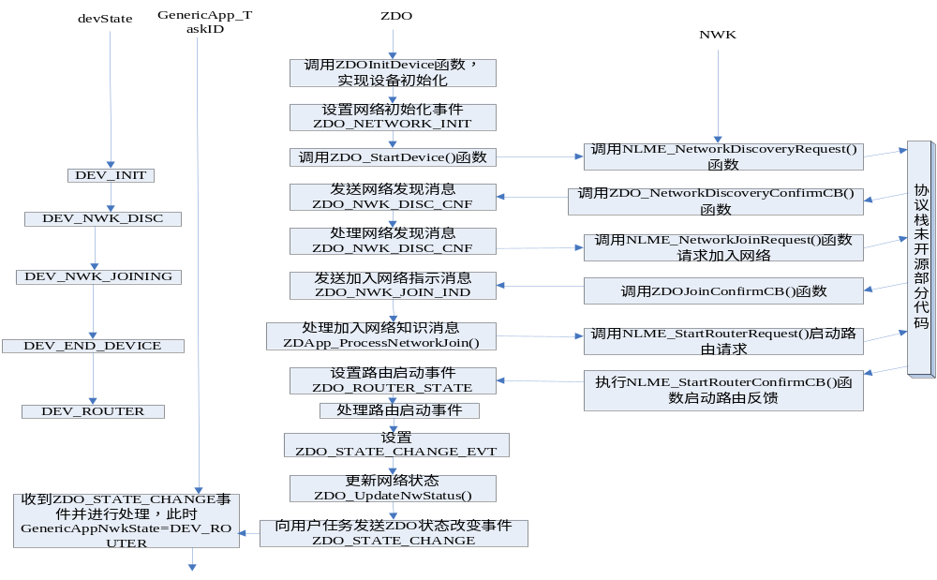
图4-16 路由器加入网络流程

在成功加入网络后，会产生ZDO_STATE_CHANGE事件，此时的网络改变状态为DEV_ROUTER。根据需求，该路由器节点作为发送节点要做的工作也是是启动一个定时器，以1秒为定时间隔，调用无线数据发送函数AF_DataRequest()周期性地以广播形式发送红绿灯信息，相关代码如下：
if(events & AppRouterManage_EventID)
{
afAddrType_t add;
add.addr.shortAddr = 0xFFFF;//采用广播地址
add.addrMode=afAddrBroadcast;//广播方式
add.endPoint=APPMANAGE_ENDPOINT;//端口
……
AF_DataRequest(&add,
&AppRouterManage_epDesc,
APPMANAGE_SENDSTRING2,//发送消息类型
strlen(lightInfoTemp)+1,//加一位将‘\0'写入
lightInfoTemp,//红绿灯信息
&AppRouterManage_TransID,
AF_DISCV_ROUTE,AF_DEFAULT_RADIUS);
……
osal_start_timerEx(AppRouterManage_TaskID, AppRouterManage_EventID, 1000);//每个1秒发送一次
return (events ^ AppRouterManage_EventID);//返回未处理的其它类型的事件
}
这里，为了区别协调器发射节点，我们更改了“簇”，用以区别其它发送节点广播发送的红绿灯信息。路由器发送节点的工作流程图如图4-17所示。
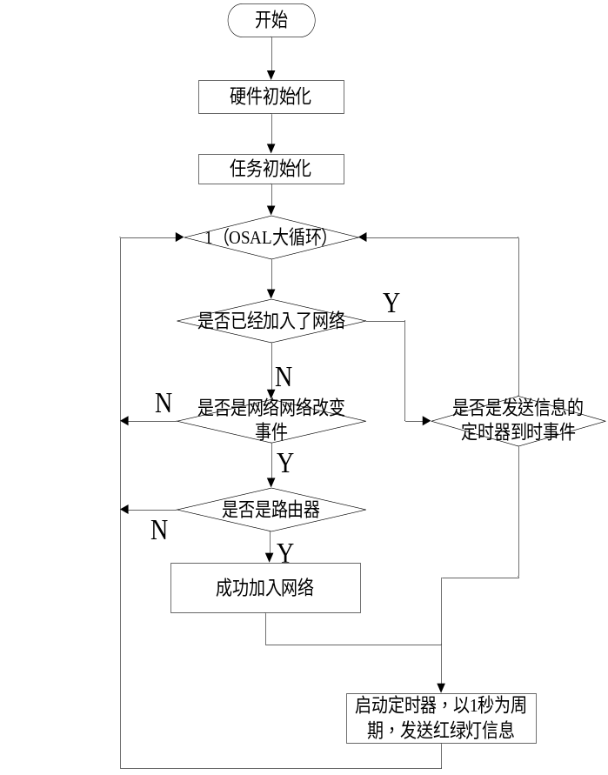
图4-17 路由器发送节点工作流程图

接收模块软件编程
接收节点使用的是终端节点，开发步骤和其它两种类型的节点基本一致。建立和配置终端节点开发工程，在应用层中添加两个文件AppEndDeviceManage.c和OSAL_AppEndDevice.c，具体步骤如下：
1.在OSAL_AppEndDevice.c文件中定义指向ZigBee协议栈中每一层（相当于一个任务）的任务事件处理函数指针数组pTaskEventHandlerFn，在最后一行中添加我们在应用层中即将要添加的任务事件处理函数，如下：
const pTaskEventHandlerFn tasksArr[]=
{
……
AppEndDevice_ProcessEvent
};
2.定义OSAL操作系统的任务初始化函数osalInitTasks()即其它需要的变量，如下所示：
void osalInitTasks(void)
{
uint8 taskID=0;
tasksEvents=(uint16 *)osal_mem_alloc(sizeof(uint16)*tasksCnt);
osal_memset(tasksEvents,0,sizeof(uint16)*tasksCnt);
……
AppEndDeviceManage_Init(taskID);//应用层的初始化函数，自己定义
}
3.在AppEndDeviceManage.c文件中定义上述步骤中声明的任务初始化函数AppEndDeviceManage_Init()和任务事件处理函数AppEndDevice_ProcessEvent(),相关代码如下：
void AppEndDeviceManage_Init(byte task_ID)
{
osal_memset( NodeList, 0, (sizeof( uint16 ) * MAX_NODE));
AppEndDeviceManage_TaskID=task_ID;
AppEndDeviceManage_epDesc.endPoint=APPMANAGE_ENDPOINT;
AppEndDeviceManage_epDesc.task_id=&AppEndDeviceManage_TaskID;
AppEndDeviceManage_epDesc.simpleDesc=(SimpleDescriptionFormat_t*)&AppEndDeviceManage_SimpleDesc;
AppEndDeviceManage_epDesc.latencyReq=noLatencyReqs;//没有潜在的请求
afRegister(&AppEndDeviceManage_epDesc);/*将任务加入到应用程序框架*/
……
}
任务事件处理函数代码如下所示：
UINT16 AppEndDevice_ProcessEvent(byte task_id,UINT16 events)
{
if(events&SYS_EVENT_MSG) /*发生了一个事件*/
{
……
case ZDO_STATE_CHANGE:
……
if(AppEndDeviceManage_NwkState==DEV_ END_DEVICE)
{
……
}
break;
case AF_INCOMING_MSG_CMD: //收到无线数据
AppEndDeviceManage_ProcessMSGData(MSGpkt);
break;
}
……
}
终端节点和路由器节点一样，在启动后会根据配置文件中定义的信道、网络号等参数向空气中广播加入网络的beacon帧请求，等待协调器的应答。终端节点加入网络流程如图4-18所示。
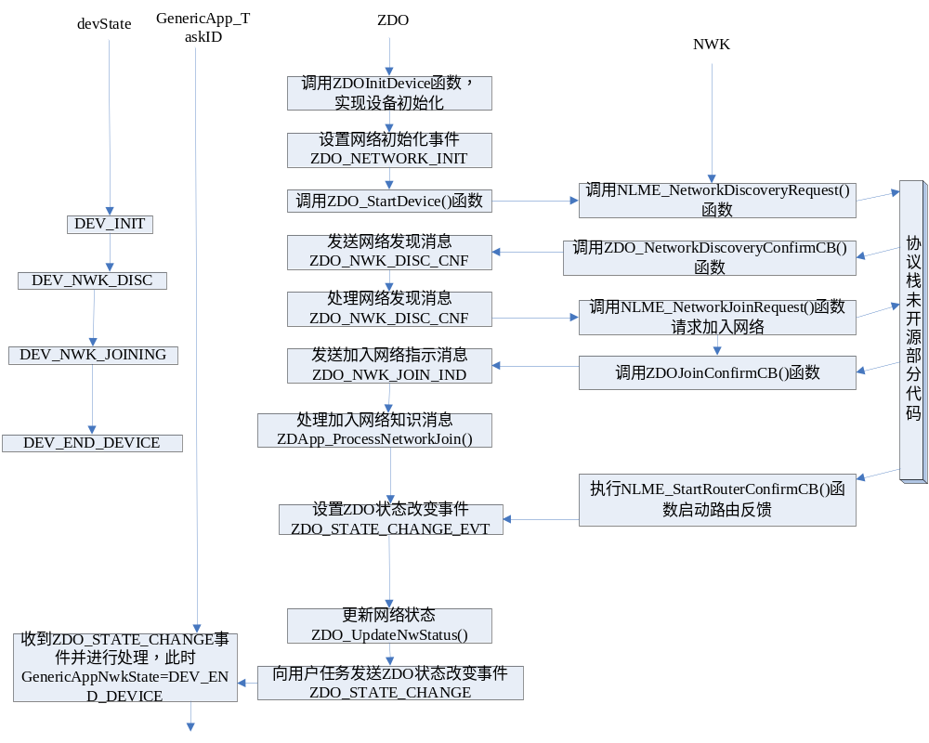图4-18 终端节点加入网络流程
在终端节点成功加入网络后，此时的网络改变状态是DEV_ ENDDEVICE，如上述代码所示。终端节点作为接收节点,，其主要任务是接收协调器或路由器广播发送的无线数据，在任务处理函数中对无线数据包进行解析，根据“簇”来辨别发送过来的无线数据，并调用针对LCD12864封装好的驱动程序LCD.c中的LCD_DisplayXX等函数，在显示屏上打印出相应的红绿灯信息，实现提醒功能。终端节点作为接收节点工作流程如图4-19所示。
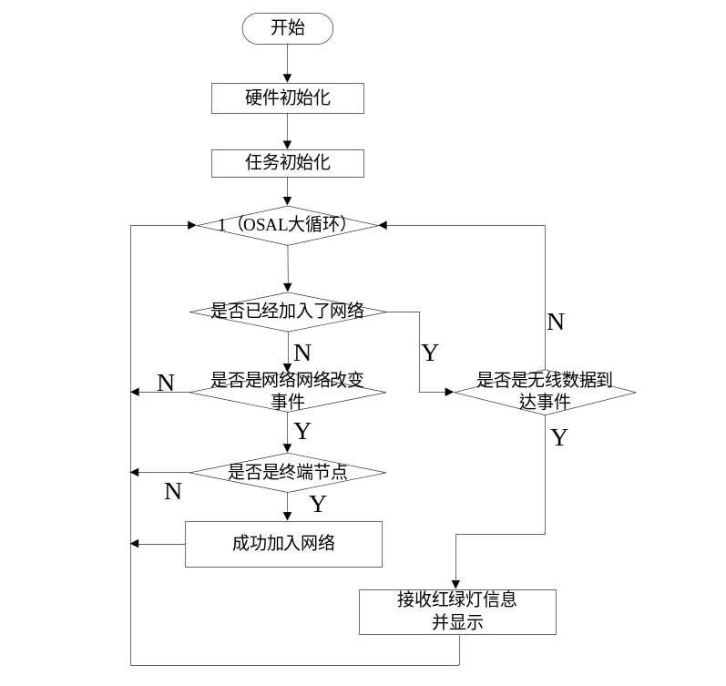
图4-19 终端节点工作流程图

总结与展望

总结
本文所述系统已于2013年7月获批国家专利，主要针对现有的交通安全隐患构思了一种能够给出实时提示的驾驶提醒系统，利用到了ZigBee无线传感网络通信技术实现了数据的收发。ZigBee无线传感网络的创建和管理利用的是TI公司提供的ZigBee协议栈，该协议栈采用逻辑上分层的设计，使用者只需要在应用层做开发即可，对于其它层次，需要改动的地方很少，一般做一些配置信息的修改。
自己在整个的设计和实现过程中，学习能力和动手能力得到了极大的锻炼。在软件编程方面，熟悉了微型任务调度系统的设计和实现。由于系统中整个ZigBee协议栈完全是利用C语言编写的，具有极强的可裁剪性和稳定性，体现了很强的编程思想，尤其是其中的微型操作系统OSAL，真实地展现了一个多任务操作系统的精髓。同时，在硬件电路方面，见识到了MAX232等芯片的强大功能，理解了液晶屏幕显示字符和图形的原理。以前做硬件方面开发，并没有涉及到无线单片机，通过此次设计，见识到了CC2430无线单片机的强大功能。
虽然此系统的创意可能比较新颖，还是存在一定的问题和不足，比如：
1.交通信号灯信息如何获取。
2.显示模块如何部署、部署在何处才能发挥出最好的功效。

展望
随着“物联网”概念的普及，“智能交通”的发展也会越来越好、越来越快。直至目前，纵观整个“智能交通”的成功项目案例，还没有真正投入实际运行的交通灯驾驶提醒系统。希望该系统的构思能够被采纳，并最终得以成功地实现和运用到现实生活中，为交通现状的改善做出贡献。

参考文献
[1]阎石．数字电子技术基础．北京：北京高等教育出版社，1997：25~40．
[2]华成英，童诗白．模拟电子技术基础．北京：高等教育出版社，2006：154~170．
[3]张义和，陈敌北．例说51单片机（C语言版）．北京：人民邮电出版社，2006：32~50．
[4]王小强，欧阳骏，黄宁淋．ZigBee无线传感网络设计与实现．北京：化学工业出版社，2012：72~83．
[5]李文仲，段朝玉．ZigBee无线网络技术入门与实战．北京：北京航空航天大学出版社，2007：23~40．
[6]翟雷，刘盛德，胡咸斌．ZigBee技术及应用．北京：北京航空航天大学出版社，2007：12~18．
[7]高守玮，吴灿阳．ZigBee技术实践教程．北京：北京航空航天大学出版社，2007：12~16．
[8]何飞洲．基于ZigBee的无线传感器网络及其在交通信息领域中的应用．无线天地．
[9]王建军，秦振海．ZigBee无线个人区域网技术在汽车网络中的应用．知识园地．
[10]汪海波．一种基于无线传感网的智能交通拥堵监测与控制系统．电脑知识与技术，2012，8(24)：2~5．
[11]孙利民，李建中．无线传感网络．北京：清华大学出版社，2005：1~5．
[12]齐楠，韩波，李平．智能交通系统中无线传感网络的应用．机电工程，2007，24(10)：85~86．
[13]蔡增增．基于无线传感网络的交通信息采集系统．重庆大学硕士学位论文，2012：1~10．
[14]荀亚敏．基于无线传感网络的交通信息采集系统设计．长安大学硕士学位论文，2012：16~19．
[15]耿寸召．基于ZigBee技术的停车场车位检测系统设计．内蒙古大学硕士学位论文，2013：11~14．
[16]罗亮红．基于ZigBee的车路协同关键技术研究．华南理工大学硕士学位论文，2010：15~20．
[17]李少敏．道路交通监测无线传感网络通信协议的研究．华中科技大学硕士学位论文，2011：13~18．
[18]杨志伟．基于ZigBee交通信号管理系统的研究与设计．长春工业大学硕士学位论文，2010：14~15．
[19]ToshioYoshii. An Evaluation Method on Effects of Dynamic Traffic Information . 7th World Conference on ITS, 2000.
[20]Zhang Ke, Liu Hao, Wang Xiaojing, Qi Tongyan. The Development of Transport Information Service for the Public (TISP) in China. 13th ITS World Congress，2006.
[21]IEEE std.802.15-4-2003:Wireless Medium Access Control(MAC) and Physicl Layer(PHY) specifications for Low Rate Wireless Personal Area Networks(LR-WANs) .2003.
[22]Liu Hao, Zhang Ke, Wang Xiaojing, Qi Tongyan, Wang Chunyan.Effective and Sustainable Development of Chinese National Intelligent Transportation System Architecture. Transportation Research Record, National Academies Press, 1901, 2005: 46- 56.

